|  |  |  |  |  |  |  |  |  |  |  |
| --- | --- | --- | --- | --- | --- | --- | --- | --- | --- | --- |
| **Formulario** | | | | | | | | | | |
| **Proyecto de investigación NO Experimental** | | | | | | | | | | |
| **Fecha de presentación** | | |  | | | | | | | |
| **Título: Nombre del proyecto de investigación**  Debe explicar en pocas palabras el contenido del Proyecto | | |  | | | | | | | |
| **Título abreviado /Acrónimo**  (si corresponde) | | |  | | | | | | | |
| **Investigador Principal** | | | Nombre | | Apellido | | email | | | Teléfono |
|  | |  | |  | | |  |
| **Co-Investigadores**  (agregue más líneas si corresponde) | | | Nombre | | Apellido | | email | | | Teléfono |
|  | |  | |  | | |  |
|  | |  | |  | | |  |
|  | |  | |  | | |  |
|  | |  | |  | | |  |
|  | |  | |  | | |  |
|  | |  | |  | | |  |
|  | |  | |  | | |  |
|  | |  | |  | | |  |
|  | |  | |  | | |  |
| **Coordinador(a)** | | | Nombre | | Apellido | | email | | | Teléfono |
|  | |  | |  | | |  |
| **Otros profesionales involucrados en el estudio**  Ejemplo estadístico | | | Nombre | | Apellido | | email | | | Teléfono |
|  | |  | |  | | |  |
|  | |  | |  | | |  |
|  | |  | |  | | |  |
|  | | |  | |  | |  | | |  |
|  | | |  | |  | |  | | |  |
|  | | |  | |  | |  | | |  |
| **Resumen del proyecto**  (máximo una página) | | |  | | | | | | | |
| **Listado de abreviaciones**  Hacer un listado de las abreviaciones que se utilice en el proyecto (si corresponde). | | |  | | | | | | | |
| **Duración del proyecto**  En estudios prospectivos, desde que ingresa el primer paciente hasta que completa el estudio el último paciente. | | |  | | | | | | | |
| **Fundamento**  Definición del problema, análisis del conocimiento actual (revisión bibliográfica) justificación de la investigación, aplicabilidad clínica, epidemiológica o de Salud Pública.  (¿Por qué es importante hacer este estudio?, ¿cuál es la innovación?). | | |  | | | | | | | |
| **Bibliografía**  (máximo 20 citas bibliográficas) | | |  | | | | | | | |
| **Hipótesis,**  **Pregunta, o propósito de la investigación en estudios observacionales❶**  Debe ser comprensible, precisa, concreta, medible, incluir la población de estudio, la variable principal y el grupo de comparación (si corresponde). | | |  | | | | | | | |
| **Objetivo General** ❷  Es el que responde la pregunta de investigación. | | |  | | | | | | | |
| **Objetivos Específicos** | | |  | | | | | | | |
|  | | | | | | | |
|  | | | | | | | |
|  | | | | | | | | | | |
|  | | | | | | | | | | |
|  | | | | | | | | | | |
| **Metodología** | | | | | | | | | | |
| **Diseño del estudio** ❸  Clasifique y justifique el diseño de la investigación en relación a los objetivos propuestos. | |  | | | | | | | | |
| **Tipo de Población estudiada**  La población de dónde provendrán los participantes (servicio, unidad, hospital, ambulatorio, zona geográfica etc.), periodo de tiempo de la selección (desde –hasta), y el método de selección (consecutiva, muestreo, aleatorizada). | |  | | | | | | | | |
| **Tamaño de muestra** ❹  Justificación y cálculo del tamaño de la muestra. Los estudios descriptivos deben estimar el tamaño de muestra. | |  | | | | | | | | |
| **Elegibilidad**  Describa detalladamente que considerará un “caso”, (rango de edad, sexo, diagnóstico, comorbilidades, etc.) se pueden presentar como criterios de inclusión y exclusión. Para la definición de diagnóstico clínico se sugiere utilizar criterios internacionales. | | Criterios de Inclusión | | | | | | | | |
| 1. xx 2. xx 3. xx | | | | | | | | |
| Criterios de exclusión | | | | | | | | |
| 1. xx 2. xx 3. xx | | | | | | | | |
| **Variables a estudiar** ❺  Describir todas las variables del estudio; Variables de respuesta, exposiciones, predictoras, confundentes, y modificadoreas del efecto. Especificar cómo se van a medir. | |  | | | | | | | | |
| **Fuente y método de recolección de datos** ❻  Indique el método de recolección de la información, y como mantendrá la confidencialidad de los datos. | |  | | | | | | | | |
| **Base de datos**  Diseñe una base de datos que le permita obtener información de calidad, confiable y segura. Para el diseño, respaldo y la administración de la base de datos, puede disponer del apoyo del administrador de Base de Datos de la Unidad de Investigación y Ensayos Clínicos. | |  | | | | | | | | |
| **Análisis estadístico ❼**  Indique el tipo de análisis estadísticos que propone realizar para cumplir sus objetivos, basado en las variables definidas. Incluya el programa estadístico que utilizará para esto.  Puede disponer del apoyo de Bioestadística en la Unidad de Investigación y Ensayos Clínicos. | |  | | | | | | | | |
| **Implicancias Éticas** ❽ | |  | | | | | | | | |
| **Documento de Consentimiento y Asentimiento Informado** (si corresponde) Utilizar de preferencia el formato de los formularios de Consentimiento y Asentimiento Informado de CAS. | |  | | | | | | | | |
| **Trabajo Adelantado**  Indique, si corresponde, el trabajo adelantado por el equipo de investigación. Explicite y señale resultados si los hubiera. | |  | | | | | | | | |
| **Procedimientos**  Describa los todos los procedimientos que permitirán realizar el estudio (capacitaciones, autorizaciones, acuerdos de investigación, etc.). | |  | | | | | | | | |
| **Cronograma de Procedimientos**  Adapte la tabla que se adjunta de acuerdo a las actividades programadas en su protocolo. | | |  |  |  |  | | --- | --- | --- | --- | |  | **Visita 1**  **Inicial** | **Visita 2**  **Seguimiento a**  **x días/semanas (± x días/semanas**) | **Visita 3**  **cierre**  **x días/semanas (± x días/semanas**) | | Consentimiento Informado | X |  |  | | Criterios Inclusión/Exclusión | x |  |  | | Signos vitales | x |  | x | | Examen Físico | x |  | x | | Test 1 | x | x | x | | Test 2 | x | x | x | | Cuestionario calidad de vida | x |  | x | |  |  |  |  | | | | | | | | | |
| **Tiempo esperado de seguimiento**  Estime el tiempo desde el enrolamiento del primer paciente a la última visita último paciente. | |  | | | | | | | | |
|  | | | | | | | | | | |
|  | | | | | | | | | | |
|  | | | | | | | | | | |
| **Financiamiento** | | | | | | | | | | |
| **Fuente de Financiamiento** (institución o compañía que financia parcial o totalmente en proyecto) |  | | | | | | | | | |
| **Presupuesto** (modifique o agregue las líneas que considere necesario) | **Ítem** | | | | | **Justificación** | | | **Monto en pesos** | |
| **Honorarios:** | | | | |  | | |  | |
| Investigador(a) Responsable | | | | |  | | |  | |
| Investigador(a) alterno(a) | | | | |  | | |  | |
| Co-investigador(a) | | | | |  | | |  | |
| Personal técnico y/o de apoyo | | | | |  | | |  | |
|  | | | | |  | | |  | |
| **Insumos** | | | | |  | | |  | |
|  | | | | |  | | |  | |
| **Publicaciones** | | | | |  | | |  | |
|  | | | | |  | | |  | |
| **Pasajes** | | | | |  | | |  | |
|  | | | | |  | | |  | |
| **Otros gastos** | | | | |  | | |  | |
|  | | | | |  | | |  | |
| **Total Gastos** | | | | | | | |  | |
| **Autorización del Departamento** | | | | | | | | | | |
| **Jefe Departamento:** | | | | Nombre: | | | | Firma: | | |
| Fecha: | | | |
| **Delegado Académico** | | | | Nombre: | | | | Firma: | | |
| Fecha | | | |

**1.- Hipótesis o** **pregunta de investigación**

Hipótesis: Formule la respuesta teórica a la pregunta de investigación, considerando el conocimiento actual o,

Formule la pregunta de investigación que origina el estudio, de manera precisa y clara, de tal forma que no exista ambigüedad respecto a la respuesta que se espera encontrar con la investigación planteada. Una pregunta de investigación debe incluir 5 elementos. El concepto PICOT ayuda a delimitar la pregunta de investigación, proporcionando además términos de búsqueda de literatura.

**P**.: Pacientes o Población a estudiar, más específicamente describe las características de los pacientes, como edad, sexo, estatus de enfermedad o cualquier otra característica que describa al tipo de paciente.

**I**.; Intervención o exposición que será estudiada, podría referirse a un test diagnóstico, a una terapia, medicamento etc.

**C**.; Comparación. Se refiere a la exposición alternativa con la que se comparará la intervención, puede referirse al cuidado standard o al placebo. El componente comparativo es el único elemento opcional, ya que la investigación puede ser solo descriptiva de la intervención.

**O**: Outcome o desenlace a medir como resultado de la intervención. Corresponde a la medición del efecto de la intervención, puede incluir la mejoría o nivel de control de la enfermedad, la eficacia de un medicamento o un test diagnóstico.

**T**.: Tiempo y/o Tipo de diseño

**2.-** **Objetivos**

Los objetivos de una investigación deben responder a la pregunta de investigación, deben expresa el o los propósito(s) que se esperan responder con la investigación planteada, afirmar o negar la hipótesis.

El Objetivo Principal es el que responde la pregunta de investigación, puede haber uno o varios objetivos secundarios o específicos, que corresponderán a aspectos parciales de la pregunta, o a otros resultados que vayan a obtenerse en el proyecto; conducirán a llenar el vacío de conocimiento planteado y generar nuevas hipótesis.

Es habitual que la redacción de los objetivos comience con un verbo en infinitivo relacionado a la búsqueda de conocimiento; Demostrar, Determinar, Describir, Comprobar, Calcular, Seleccionar, Identificar, etc.

Evite la tentación de poner muchos objetivos u objetivos tan ambiciosos que no pueden lograrse adecuadamente con el diseño del estudio.

Los objetivos deben ser:

* **Específicos:** significa que se deben expresar de forma clara, con lenguaje sencillo, evitando ambigüedades.
* **Medibles:** deben expresarse de modo tal que permitan medir las cualidades o características que caracterizan el objeto de investigación.
* **Alcanzables:** deben existir posibilidades reales de lograrlos.
* **Realistas y Relevantes.**
* **Definidos en el Tiempo.**

**3.- Tipos de Estudios:**

Los proyectos de tipo experimental, que incluyan cualquier tipo de intervención en humanos, constituyen ensayos clínicos, por ende deben ser presentados en el formulario de Proyectos de investigación Experimental.

Estudios No Experimentales: (el investigador no asigna la exposición)

* Estudios Descriptivos
  + Serie de casos.
  + Registros clínicos prospectivos.
  + Revisión base de datos clínicos retrospectivos (Reúso-información).
  + Ecológicos.
  + poblacionales (incidencia o prevalencia).
* Estudios Analítico
  + Estudio de caso- control.
  + Estudio de cohorte.
  + Estudio de corte transversal.
* Otros: Estudios de prueba diagnóstica (validez, confiabilidad o concordancia).
* Revisiones sistemáticas con o sin meta-análisis.

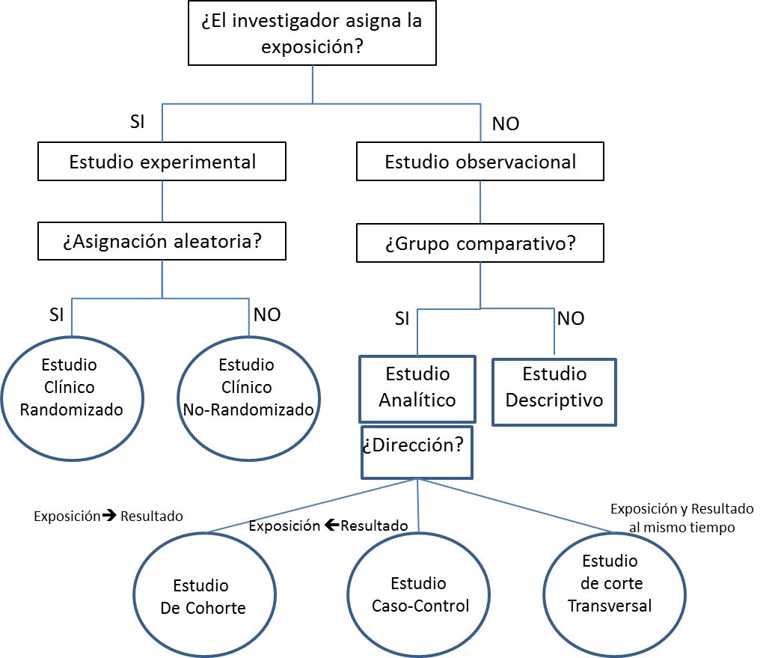

**4.- Tamaño de la muestra**

Link a cálculo de tamaño de muestra:

* <http://www.gpower.hhu.de/>
* <http://www.openepi.com/Menu/OE_Menu.htm>

**5.- Variables:**

Definición: Cualquier característica que tome dos o más valores en una población.

Determinar cuáles variables deben ser medidas a cada individuo de la muestra es vital importancia para la investigación

Nominales: podemos clasificar sus valores en clases o categorías, sin establecer un orden de magnitud); ej sexo, estado civil, ciudad de residencia

Cualitativas o Categóricas

Ordinales: tiene sentido ordenar sus valores, aun cuando no tienen magnitud asociada; ej. Nivel socio económico,

Tipos de variables

Discreta: numérica, pero no puede tomar decimales ej. N° de hijos

Cuantitativas o Numéricas

Continua: numérica continua ej. Peso, talla

Ejemplos:

|  |  |  |  |  |
| --- | --- | --- | --- | --- |
| Variable | Definición | Valores | Tipo | Instrumento de Medición |
| Edad | Años desde el nacimiento del sujeto de estudio | 18-99 | Cuantitativa continua | Registro en Ficha Clínica Electrónica |
| Sexo | Sexo | Masculino: 1 Femenino: 2 | Nominal | Registro en Ficha Clínica Electrónica |
| Peso | Peso en Kilos | 40 - 150 | Cuantitativa continua | Registro en Ficha electrónica |
| Dolor | Grado de dolor | leve, moderado o severo | Cualitativa Ordinal | Encuesta |
| Número de linfocitos TCD8+ | Número absoluto de linfocitos con marcación de membrana positiva para CD3 y CD8 y negativa para CD4 | 0-millones | Cualitativa Discreta | Citometría de flujo en sangre periférica |

**6.- Fuente y método de recolección de datos**

Explicar el método de obtención de los datos Indicar cómo, quién y desde dónde se recolectarán los datos (FCE, imágenes, resultados de laboratorio, biopsias, bases de datos públicas o privadas, entrevista al paciente, encuesta, etc…), quiénes serán los encargados de esta tarea.

Si se utiliza una base de datos existente en CAS, Indicar si ésta fue creada por el departamento de Informática Biomédica o proviene de otra fuente, como por ejemplo bases de datos que mantenían los investigadores o los servicios. En ambos caso indicar como se resguardará la confidencialidad de los datos y la seguridad de la información.

Si la información que analizará en su estudio corresponde a imágenes, biopsias u otros exámenes de pacientes de CAS, debe establecerlo en su proyecto, y describir como se resguardará la confidencialidad de los datos y la seguridad de la información

Si el protocolo requiere de re-uso de información clínica con fines de investigación en humanos, el solicitante deberá consultar con el Departamento de Informática Biomédica para evaluar la existencia y disponibilidad de una cohorte que soporte la metodología requerida y debe seguir el procedimiento de re-uso de información clínica electrónica.

<http://www.alemana.cl/DesarrolloMedico/2015/PDF/DocumentosUIE/NormarRegulaciones/RegulacionesCAS/ProcedimientoReusoInfoClinica.pdf>

**7.- Análisis estadístico**

Se sugiere consultar los siguientes links

* <http://vassarstats.net/>
* <http://ktclearinghouse.ca/cebm/practise/ca/calculators/statscalc>
* <http://statpages.org/javasta2.html#Biostatistics>
* <http://www.quantitativeskills.com/sisa/>
* <http://wwwn.cdc.gov/epiinfo/>
* <http://www.sergas.es/MostrarContidos_N3_T01.aspx?IdPaxina=62713&idioma=es>
* <http://www.r-project.org/>
* <http://www.gpower.hhu.de/>

**8.- Implicancias éticas**

La ética de la investigación y la legislación internacional y chilena, contemplan el resguardo de la Privacidad y Confidencialidad de los datos clínicos, por lo que el uso de datos personales requiere del consentimiento expreso e informado del sujeto de investigación y manejo de los datos en forma anónima.

Explique cómo resguardará estos derechos; describa el proceso de consentimiento informado, y si es pertinente cómo y quién realizará la anonimización o de-identificación de los datos.

En el caso de uso de bases de datos existentes o re-uso de información clínica electrónica disponible en FCE, explique como manejará la información de manera de asegurar la confidencialidad y anonimización de los datos sensibles,

Indique los posibles riesgos y beneficios para los participantes.

Si hay algún procedimiento, exámenes o gasto derivado de la investigación, explique cómo será financiado